毕业论文（设计）任务书和评语等录入窗口过小等问题解决办法

（2018-10-11）

目录

一、毕业论文（设计）任务书、评语等录入窗口过小的解决办法 2

二、变更学生指导教师的操作方法 5

三、控制设置问题 5

四、修改教师毕业论文（设计）题目操作方法 6

六、修改学生毕业设计题目 7

七、毕业设计任务书窗口无法弹出 9

八、教师无法申报毕设题目 10

九、学生无法上传三合一文件 10

七、查询任务书、开题报告要求、院系审核意见填写情况 10

八、导师论文评语无法录入，被系统告知：系所尚未审核毕业设计任务书 10

九、导师毕设题目面向非导师所在院系专业时题目申报方式 11

十、系统内开题和论文答辩成绩已录入，但学生下载的考核表中无成绩显示 11

十一、使用成绩管理-成绩录入-毕业论文题目录入，执行无结果 12

十二、任务书、评语等最大字数限制 12

十三、系所维护和系所用户权限分配 12

# 一、毕业论文（设计）任务书、评语等录入窗口过小的解决办法

1. 浏览器要求：必须使用IE11版本及以下
2. IE浏览器-兼容性视图设置-操作步骤
3. 登录“现代教务管理系统”（网址：http://jwbinfosys.zju.edu.cn/default2.aspx）

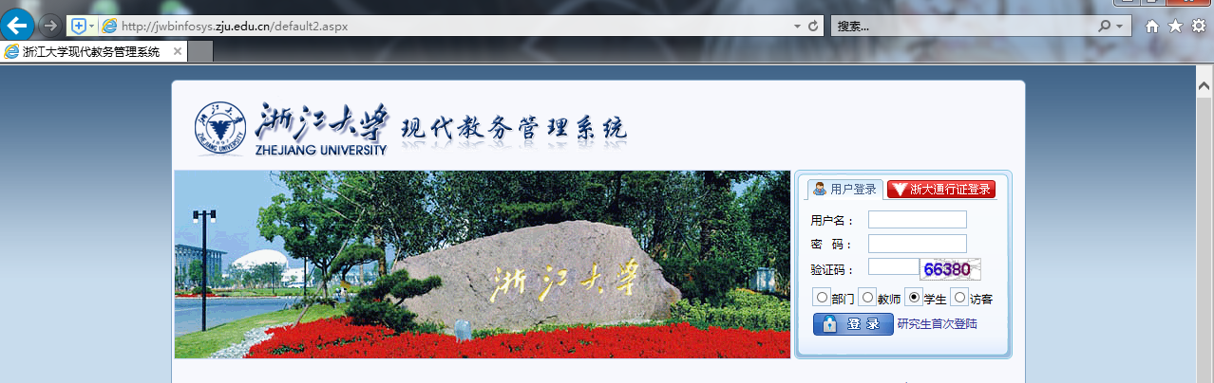

1. 点击IE浏览器右上角的工具选项- 

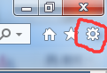

1. 从弹出界面中，点击-兼容性视图设置

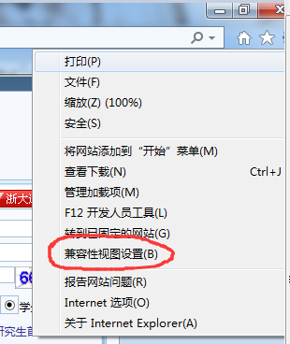

1. IE浏览器-兼容性视图设置-操作步骤如下：

第一步：在“兼容性视图设置”界面中，点击“添加”。

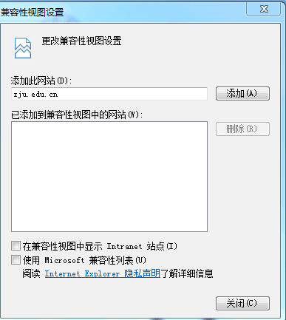

第二步：点击“添加”后，网站zju.edu.cn被添加到兼容性视图中，点击“关闭”。

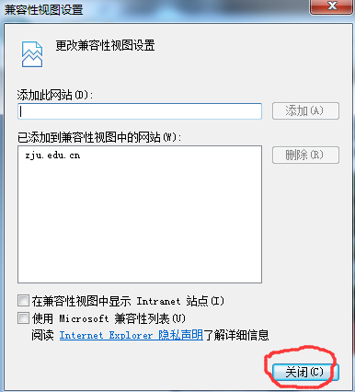

第三部：点击，刷新内容，登录系统，您可以发现录入窗口变大了。

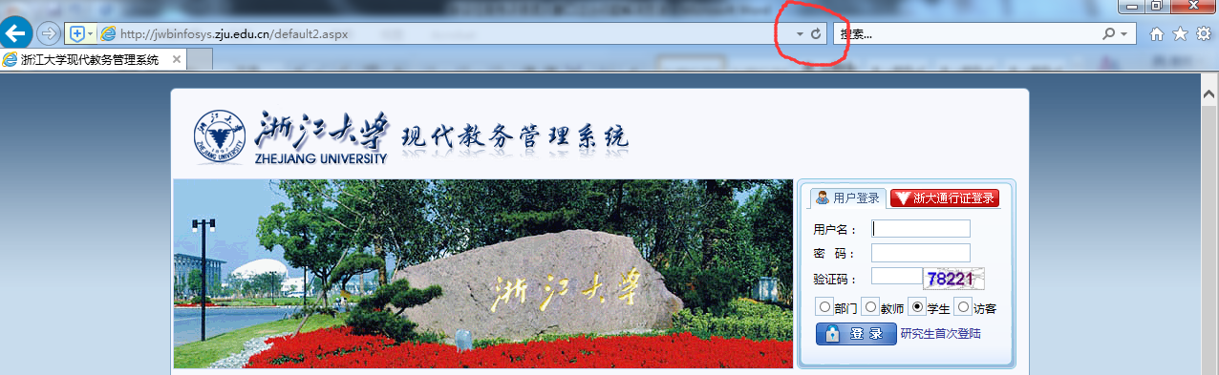

# 二、变更学生指导教师的操作方法

在一些特殊情况下，学生的指导教师无法继续指导学生毕业论文（设计），需要更换导师。其操作流程如下：

登录教务管理系统（小人头），选择“毕业论文（设计）”-“毕业论文（设计）学生选题”，勾选“显示总体信息”，选择学年学期（指学生毕设选题的学年学期），点击“查询”。

点击“指导教师”，将查询结果按指导教师姓名排序，拖拉滚行条，从查询结果中找到不能继续指导毕设的指导教师，选中对应记录的某个单元格，点击右键，从弹出窗口中选择“系所审核”-“否决（选中学生）”、“学院审核”-“否决（选中学生）”。

如此，被否决的学生就可以选择新指导教师的题目了。

注意：

1. 检查控制设置时间，确认学生和教师都能进行题目申报、双选。
2. 新指导教师要登录教务系统申报题目，录入任务书、文献综述和开题要求等内容；要接收选题的学生。
3. 完成学生更换导师后，教务员要再次确认答辩小组安排是否正确，是否需要调整。

# 三、控制设置问题

1. 毕设学年学期：应设置成目前正在做毕设的学年学期，不然毕设学生会看不到自己的毕设信息。

2. 第一轮次选题时间：时间跨度可根据选题最长时间定；可以只设置一轮；设置好之后要勾选。不勾选轮次，学生会无法退选选题。

# 四、修改教师毕业论文（设计）题目操作方法

1. 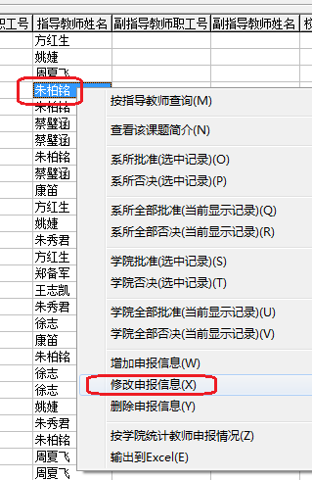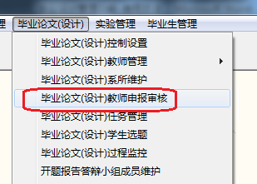在教务系统（小人头）中，点击“毕业论文（设计）”，选择“毕业论文（设计）教师申报审核”选项
2. 选中所要修改的学院名称、系所名称、专业名称，将会跳出该专业下老师各题目的详细信息
3. 点中所要修改的教师题目，点击鼠标右键，选中“修改申报信息”，之后会跳出操作窗口
4. 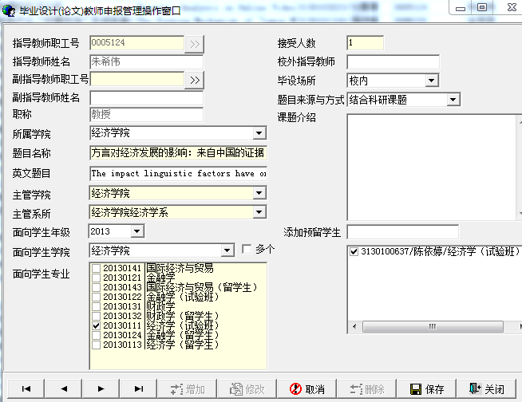在操作窗口中可以修改题目名称、课题介绍、接收人数等信息
5. 改变后教师的教务系统中将自动变更为修改后的题目等内容

# 六、修改学生毕业设计题目

选择“毕业论文（设计）学生选题”，输入学年、学期和论文题目，在右边窗口内点击鼠标右键，选择弹出窗口中的“修改学生题目”选项，在毕业设计题目修改窗口中，录入新的中英文毕业设计题目，保存。

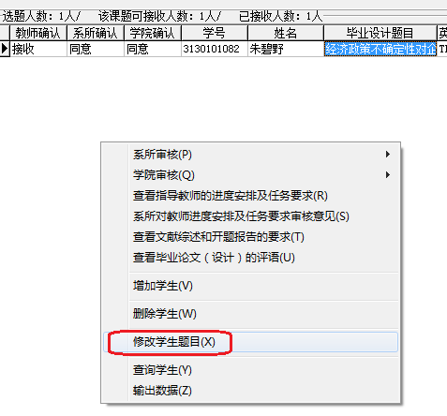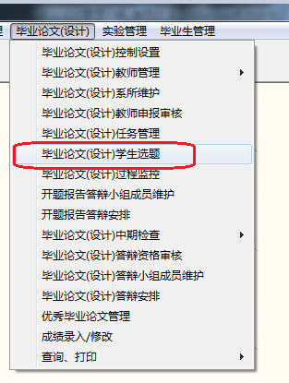

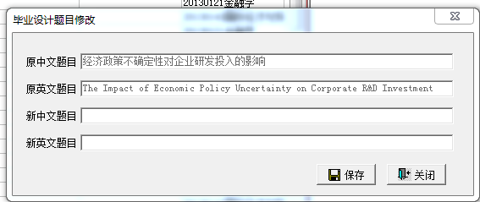

# 七、毕业设计任务书窗口无法弹出

* 弹出窗口被系统拦截。解决方法：修改浏览器设置，允许弹出窗口；按住CTRL键的同时，点击毕业设计任务书输入选项
* 查看教务管理系统设置时间，检查是否允许录入任务书

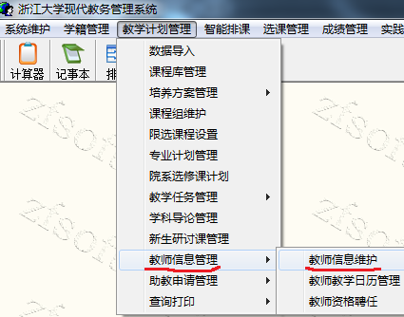

# 八、教师无法申报毕设题目

某院系有老师在管理系统申报毕业论文信息时，系统提示：现在不是申报时间，请与学院或教务处联系。

系统中毕设题目时间设置正确后，教师仍无法申报题目，可检查该教师所属单位是否正确，如申报教师的归属不在对应院系，院系教务员通过修改教务管理系统“教学计划管理”-“教师信息管理”-“教师信息维护”中的挂靠部门为对应院系以解决此问题。

# 九、学生无法上传三合一文件

修改系统设置，允许学生上传三合一文件

# 七、查询任务书、开题报告要求、院系审核意见填写情况

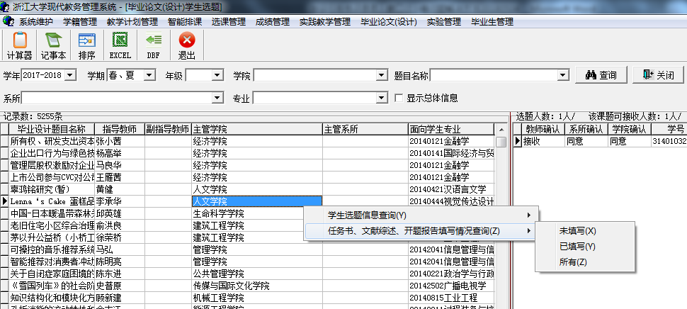

选择毕业论文（设计）-学生选题，选择对应学年学期，不要勾选“显示总体信息”，点击鼠标右键，在弹出窗口中选择“任务书、文献综合、开题报告填写情况查询”。

# 八、导师论文评语无法录入，被系统告知：系所尚未审核毕业设计任务书

如果导师毕设题目系所审核意见在网上未填写，则导师无法填写论文评语，因逻辑上导师毕设题目还未审核。

如果某导师申报题目时填写主管系所不属于某个系所账号的处理范围，则该系所账号登录填写系所意见时会看不到该导师的毕设题目。

解决办法：（1）院系教务员要正确设置系所账号及其权限范围，保证覆盖到相关所室。（2）告知教师在申报毕设题目时应该如何选择主管系所。

（注：导师要按任务书、文献综述和开题报告要求、毕设评语的顺序，依序填写对应内容，要用IE浏览器，按要求设置兼容性视图模式）

# 九、导师毕设题目面向非导师所在院系专业时题目申报方式

如果导师毕设题目是面向外专业学生的（非导师所在院系专业学生），导师在申报题目时，主管学院、主管系所、面向学生学院、面向学生专业这四个栏目的内容，要填写对应外专业所在学院和系所。

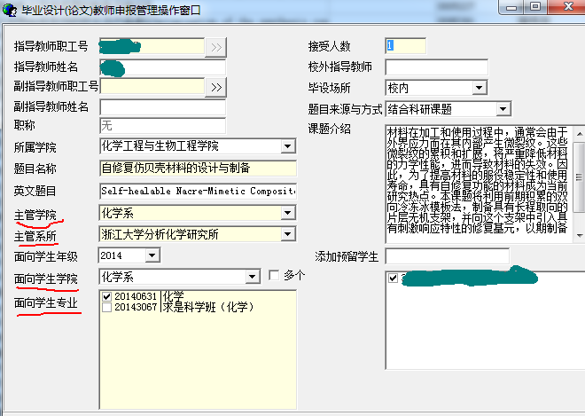

# 十、系统内开题和论文答辩成绩已录入，但学生下载的考核表中无成绩显示

这个问题可能由系统内部未设置学生查看成绩时间引起，请联系技术人员解决。

# 十一、使用成绩管理-成绩录入-毕业论文题目录入，执行无结果

为了使学生成绩单上出现毕业论文（设计）中英文题目，教务员使用“成绩管理-成绩录入-毕业论文题目录入”功能，选择“根据学生选题情况更新论文题目”选项。有时院系在操作中，会发生执行完成后，毕业论文题目没有导入的现象。这个问题可能因专业名称问题引起，这种情况下，请在使用“根据学生选题情况更新论文题目”选项操作中，不要选专业。

有时因学生毕设选题过程非正常，即使不选专业，也会无法“根据学生选题情况更新论文题目”。这时可使用“成绩管理-成绩录入-毕业论文题目录入”功能中的“导入”选项，通过导入具有学生学号、毕设中文题目、毕设英文题目等信息的excel表，获取成绩单上毕设中英文题目信息。也可以直接在毕业论文题目录入界面中键盘输入中英文题目后，点击“保存”保存录入内容。

# 十二、任务书、评语等最大字数限制

教务管理系统对毕业论文（设计）答辩评语等最大录入字数（含标点符号）的限制如下。

任务书：会提示，字数不能超过2000字。

任务书专业和系所审核意见：会提示，字数不能超过1000字。

导师对文献综述开题报告要求：会提示，字数不能超过1000字。

开题报告答辩评语：无提示（但是超过数据库允许1000字符数会报错）

论文答辩评语：无提示，（但是超过数据库允许1200字符数会报错）

导师对论文评语：会提示，字数不能超过1000字。

毕业论文中文题：200字符

毕业论文英文题目：225字符

毕业论文（设计）简介（网页版）： 100字

课题介绍（小人头版）：字数无限制

# 十三、系所维护和系所用户权限分配

系所维护，用于对院系下属系所部门进行增加、删除等操作。但须切记不能把已有的部门全部删光，若删光部门记录，则会导致无法增加新的部门。

点“增加”，在弹出窗口内输入部门名称后，点“确定”则可增加院系下属系所。

系所维护完成后，则可在对系所用户进行权限分配时，选择该用户操作所限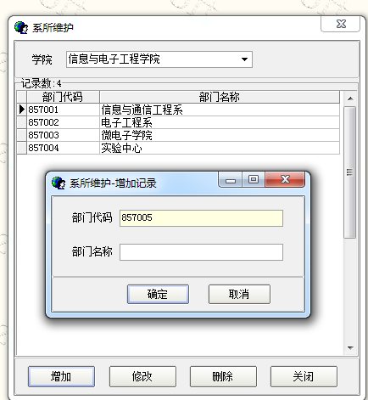定的系所范围。

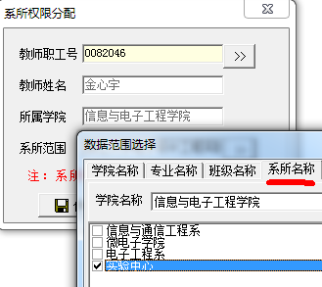在系所权限分配中，输入指定教师工号，确定系所范围，选择“系所名称”，在对应部门中点选相关系所，确定该系所用户操作权限的覆盖范围。